GAUTENGSE DEPARTEMENT VAN ONDERWYS
SENIORSERTIFIKAAT-EKSAMEN

KUNS SG
(Eerste Vraestel: Kunsgeskiedenis)

TYD: 2 uur

PUNTE: 100
instruksies aan kandidate:  Die vraestel is verdeel in DRIE afdelings.  AFDELING A: INTERNASIONALE KUNS VANAF 1900 TOT DIE HEDE  AFDELING B: SUID-AFRIKAANSE KUNS VANAF 1900 TOT DIE HEDE  AFDELING C: KUNSWAARDERING EN ANALISE | [40]  [40]  [20]  100

- Lees eers die vraestel aandagtig deur voordat jy die vrae kies wat jy wil beantwoord.

- Alle vrae moet in opstelvorm beantwoord word. Gebruik volsinne. Lyste van feite of voorbeelde sal gepenaliseer word.

- Moenie inligting of voorbeelde herhaal nie.

- Maak seker dat jy aan die vereistes van elke vraag voldoen. Die vrae is opgestel om debat en bespreking aan te moedig. Verskaf bewyse en logiese redenasie om jou standpunt te ondersteun.

- Gebruik die puntetoekenning as ŉ aanduiding van die lengte en omvang wat nodig is vir elke antwoord.

- Trek ŉ lyn aan die einde van elke vraag en laat ŉ reël oop tussen onderafdelings van elke vraag.

AFDELING A

INTERNASIONALE KUNS VANAF 1900 TOT DIE HEDE

Beantwoord AL die vrae in hierdie afdeling.

VRAAG 1

Die onderstaande lys bevat kort leidrade met betrekking tot kunsbewegings en/of kunstenaars.

(a) Drip- en spatmerke, aksieskilder, groot skilderdoeke, oor-alles-tegnieke.

(b) Anti-naturalisme, verkenning van die innerlike wêreld, emosionele kleure, kleurveldskilder, formalisme.

(c) Abstraksie, vereenvoudiging, twee-dimensionele ruimte, nie-representatiewe kleur.

(d) Foto’s, getroue weergawes, aktualiteit, maksimum objektiwiteit.

(e) Geen gebruik van groen nie, absolute orde, sterk swart lyne, geometriese abstrakte fatsoene.

(f) Massamedia, populêre verbruiksprodukte, ikone, advertensieborde, helder kleure.

(g) Psigiese outomatisme, dekalkomanie, paranoïese kritiese metode, onderbewussyn, sagte vorms, Freud.

(h) Visuele animasie, illusie van beweging, linieêre kwaliteit.

(i) Anti-kuns, “ready-mades”, nihilisties, rebellie, gevonde voorwerpe.

Kies enige TWEE stelle van die bogenoemde leidrade. Bespreek die bewegings/ kunstenaars waarna die leidrade verwys, in twee aparte opstelle soos volg:

- Skryf die letters van die twee leidrade wat jy gekies het, neer.  - Skryf die naam van die beweging en die kunstenaar langs die gepaste letter neer.  - Bespreek kenmerke van die beweging/kunstenaars.  - Bespreek enige gepaste voorbeelde. 2x10 = | [20]

VRAAG 2

Beeldhoukuns het gedurende die twintigste eeu verander en ontwikkel. Bespreek die veranderinge wat in die twintigste-eeuse beeldhoukuns plaasgevind het deur na die werk van EEN beeldhouer wat jy gedurende die jaar bestudeer het, te verwys.

Gee die volgende:

- Naam van die beeldhouer  - Naam van die werk/e  - Temas, tegnieke en materiale wat deur die beeldhouer gebruik is  - Stylkenmerke van spesifieke werke | [10]

VRAAG 3

Daar is verskillende opinies met betrekking tot die twintigste-eeuse argitektuur. Sommige mense meen dat dit gesofistikeerd en funksioneel is, terwyl ander dit as vervelig en koud sien. Skryf ŉ kort opstel oor die Internasionale styl argitektuur waarin jy jou eie mening oor die soort argitektuur aanbied. Sluit die volgende in:

- Naam/e van die argitek/te  - Voorbeeld/e van gebou/e  - Materiale en konstruksiemetodes  - Voorkoms van geboue  - Enige ander belangrike kenmerke | [10]

TOTAAL VIR AFDELING A: | [40]

afdeling b

suid-afrikaanse kuns vanaf 1900 tot hede

Beantwoord al die vrae in hierdie afdeling.

vraag 4

Suid-Afrikaanse argitektuur boots dikwels die argitektuur in die res van die wêreld na, en toon daarom baie ooreenkomste met Amerikaanse en Europese argitektuur. Baie mense glo dat Suid-Afrikaanse argitektuur eerder ontwerp moet word om by die klimaat, landskap, behoeftes en materiale van ons eie land aan te pas.

Skryf die naam van ’n Suid-Afrikaanse argitek neer wat jy bestudeer het en noem een van sy/haar geboue. Gee aandag aan die volgende:

- Aspekte van die gebou wat ooreenkoms met die Internasionale Styl argitektuur wat jy bestudeer het.  - Aspekte van die gebou wat kenmerkend is van die Suid-Afrikaanse omgewing.  - Enige ander belangrike kenmerke, soos materiale, konstruksiemetodes en voorkoms van die gebou. | [10]

VRAAG 5

Skilderye kan ons vertel van die kunstenaar wat dit geskep het, sowel as van die wêreld waarin die kunstenaar leef. Skryf die naam van EEN Suid-Afrikaanse skilder neer wat jy bestudeer het. Gee aandag aan die volgende:

- Die naam van ten minste een skildery  - Wat die skildery/e ons van die kunstenaar vertel  - Wat die skildery/e ons van die wêreld (samelewing, kultuur, politiek) vertel in die tyd waarin dit geskep is. | [10]

VRAAG 6

Kuns kan ŉ boodskap aan die toeskouer oordra. Bespreek hoe EEN Suid-Afrikaanse beeldhouer wat jy bestudeer het, sy/haar betekenis en boodskappe na sy/haar toeskouer oordra. Verskaf die volgende inligting:

- Die naam van die beeldhouer  - Die titel/s van die kunswerk/e  - Materiale en tegnieke wat gebruik is  - Die betekenis en boodskap in sy/haar werk | [10]

VRAAG 7

Bespreek die tegniek/e van EEN van die Suid-Afrikaanse grafiese drukkuns kunstenaars wat jy bestudeer het.
Noem die volgende:

- Die naam van die grafiese drukkuns kunstenaar  - Die tegniek/e wat hy/sy gebruik  - Stapsgewyse verduideliking van sy/haar metode van werk  - Materiale en gereedskap wat gebruik word  - Voorbeelde van sy/haar werk en ŉ baie kort beskrywing van die werk/e | [10]

TOTAAL VIR AFDELING B: | [40]

afdeling c

kunswaardering en analise

VRAAG 8

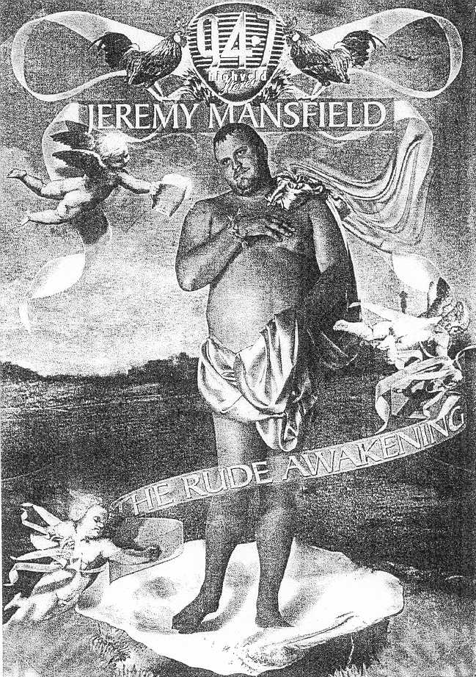

Bestudeer die afdruk van die plakkaat op bladsy 6. Skryf ŉ paragraaf oor hierdie werk waarin jy die volgende punte bespreek:

- Jou persoonlike reaksie op die beeld, en die moontlike redes vir jou reaksie  - Die gebruik van tradisionele simbole in hierdie werk (soos die drapering, skulpe, engele, ens.)  - Die oorspronklikheid en waarde van die werk  - Enige ander waarnemings en kommentaar oor hierdie werk | [10]

VRAAG 9

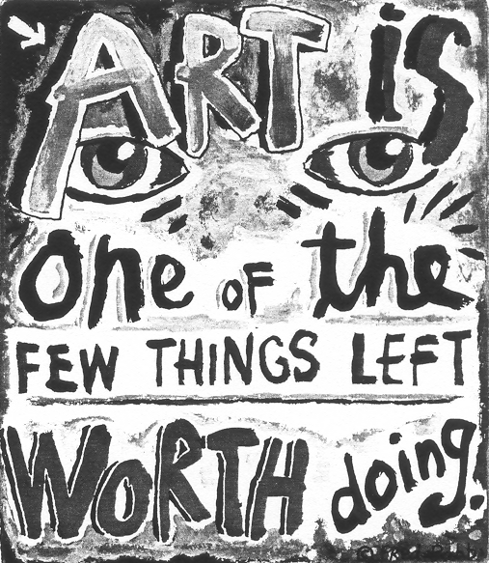

Noem redes waarom jy dink dit die moeite werd is om kuns te beoefen.  Skryf ŉ paragraaf waarin jy die waarde van kuns bespreek, en gee ook voorbeelde van die moontlike gebruike van kuns. | [10]

TOTAAL VIR AFDELING C: | [20]

TOTAAL: | 100

